JOIN – Befehl
- Mit einer anderen Datenbank verbinden
- Bei „JOIN“: Die jeweilige Datenbank wählen
- Beim „ON“: Es müssen immer zwei IDs aus zwei Datenbanken verbunden werden:
Eine aus der aktuellen JOIN Datenbank – eine aus einer anderen
- Im Reiter Schema kann man gut erkennen, wo diese Schlüssel-IDs sind und wie sie heißen:
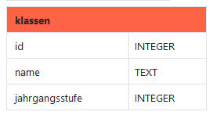
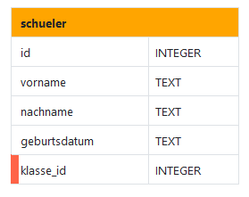

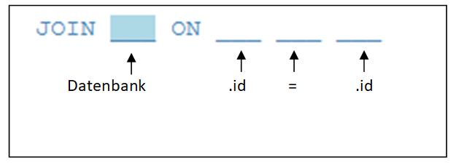

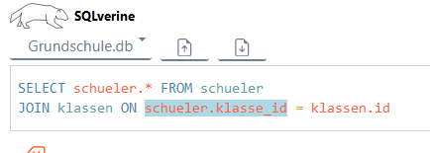

Ergebnis:
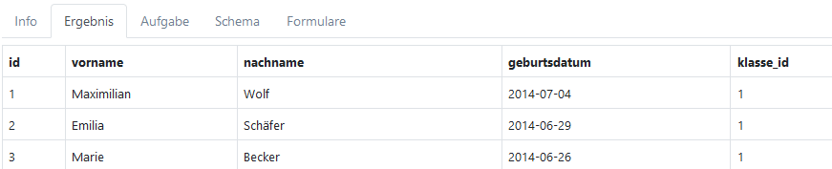
Viel Erfolg!

